Ingénieur DevOps - Aperçu des compétences

Infrastructure as Code (IaC)

Infrastructure as Code (IaC) est un concept fondamental dans les pratiques modernes de DevOps. Il s'agit de gérer et de provisionner l'infrastructure informatique à travers des fichiers de définition lisibles par machine, plutôt que par une configuration matérielle physique ou des outils de configuration interactifs. Avec IaC, vous pouvez automatiser le déploiement de l'infrastructure, garantissant ainsi la cohérence et la reproductibilité dans différents environnements. Les principaux outils incluent des solutions comme Terraform, AWS CloudFormation.

* Principaux avantages :

Intégration Continue/Livraison Continue (CI/CD)

CI/CD est un ensemble de pratiques qui automatisent le processus d'intégration des modifications de code et leur livraison aux environnements de production de manière fréquente et fiable.

* L'Intégration Continue implique la construction et le test automatiques des modifications de code chaque fois qu'elles sont validées dans un référentiel de contrôle de version.
* La Livraison Continue étend cela en automatisant le déploiement des modifications de code dans divers environnements, tels que le développement, le test et la production.

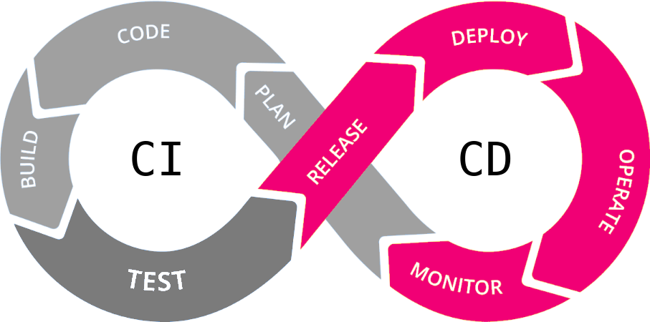

Monitoring (WhiteBox/BlackBox)

Le ‘monitoring’ est essentiel pour garantir la santé, les performances et la disponibilité des systèmes et des applications dans les environnements de production. On identifie deux principales méthodes :

* La surveillance WhiteBox qui implique la collecte de métriques internes à partir du système, telles que l'utilisation du CPU, l'utilisation de la mémoire et les temps de réponse. on identifie essentiellement les erreurs hardware/ scalable (la solution est connue).
* La surveillance BlackBox qui implique la simulation des interactions utilisateur avec le système et la surveillance du comportement externe, tel que les codes d'état HTTP et les temps de réponse. On identifie essentiellement les erreurs logicielles via cette méthode.

Les configurations de surveillance complètes incluent souvent les deux approches, fournissant des informations à la fois sur les internes du système et les expériences utilisateur. Les principaux outils incluent Grafana ou Nagios.